|  |  |  |  |
| --- | --- | --- | --- |
|  | |  |  | | --- | --- | |  |  | |
|    |  |  | | --- | --- | | Morro do Lena, Alto Vieiro · Apart. 4163·2401 - 951 Leiria | | | Tel.: +351·244 820 300 | Fax: +351·244 820 310 | | estg@estg.ipleiria.pt | https://www.ipleiria.pt/estg/ | |  |  | | |  |  | | --- | --- | | DEI | Departamento de  Engenharia Informática |  |  | | --- | | www.ipleiria.pt/estg/dei | |  | |
| Sistemas Gráficos e InteraçãoEID / EIPL | |

###### Registo da Avaliação Heurística Consolidada

|  |  |
| --- | --- |
| C:\Users\Anabela\AppData\Local\Microsoft\Windows\INetCache\Content.Word\group_40px.png | Neste documento devem ser registados os resultados da consolidação da avaliação. |
| **Identificação dos Estudantes Avaliadores:**   |  |  | | --- | --- | | **Número** | **Nome** | | 2212552 | Carlos Eduardo Afonso Vinagre | | 2212550 | Rui Jorge Miguel Penetra | |  |  | | |
|  |  |

**Registos da avaliação heurística**

|  |  |
| --- | --- |
|  | **Registo 1** |
| **Tarefa** | Ver a lista de produtos |
| **Local** | https://www.laredoute.pt/pplp/100/75363/cat-75409.aspx#srt=noSorting |
| **Heurística** | 8 |
| **Descrição** | A estética do site ficaria melhor sem o menu neste local visto que já existe um de lado e um em cima |
| **Frequência** | Frequente |
| **Persistência** | Repete em várias paginas de listagem de produtos |
| **Severidade** | 1 |
| **Solução** | Remover o menu |

Registo 1 - Menu em SíTIO desnecessario

|  |  |
| --- | --- |
|  | **Registo 2** |
| **Tarefa** | Navegar na página de um produto espcifico |
| **Local** | https://www.laredoute.pt/ppdp/prod-350230179.aspx#shoppingtool=treestructureguidednavigation |
| **Heurística** | 8 |
| **Descrição** | Ficaria melhor esteticamente se o texto estive-se centrado |
| **Frequência** | Frequente |
| **Persistência** | Repete em várias paginas de produtos |
| **Severidade** | 1 |
| **Solução** | Centrar o texto |

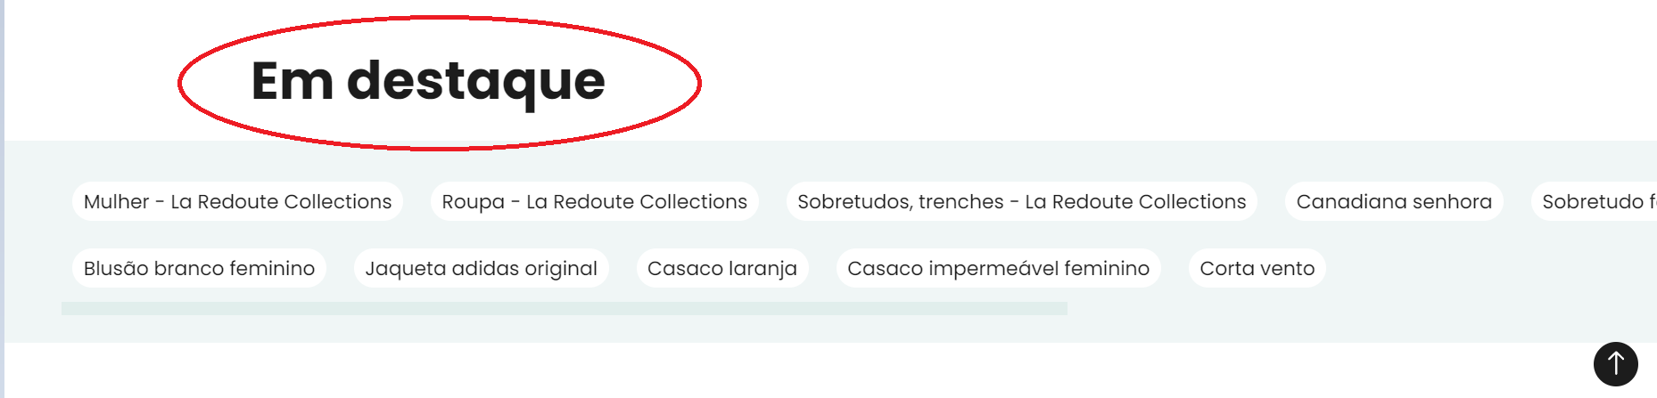

Registo 2 - Em destaque não Centrado

|  |  |
| --- | --- |
|  | **Registo 3** |
| **Tarefa** | Navehar no Blog |
| **Local** | https://www.laredoute.pt/inspiration/#opeco=hp:inspiration:HP-module-inspiracoes-november:AH22 |
| **Heurística** | 8 |
| **Descrição** | As imagens e texto estão fora das caixas |
| **Frequência** |  |
| **Persistência** | Aparece 1 vez |
| **Severidade** | 1 |
| **Solução** | Ajustar o código para que a imagem e texto fiquem dentro da caixa |

Registo 3 - Imagem e texto fora das caixas

|  |  |
| --- | --- |
|  | **Registo 4** |
| **Tarefa** | Navegar no site na parte de “BEBÉ – PUERICULTURA” |
| **Local** | https://www.laredoute.pt/guide/?blog-category=2005 |
| **Heurística** | 4 |
| **Descrição** | O texto esta em cima de outro texto |
| **Frequência** |  |
| **Persistência** | Aparece 1 vez |
| **Severidade** | 1 |
| **Solução** | Rever o código e fazer as devidas modificações |

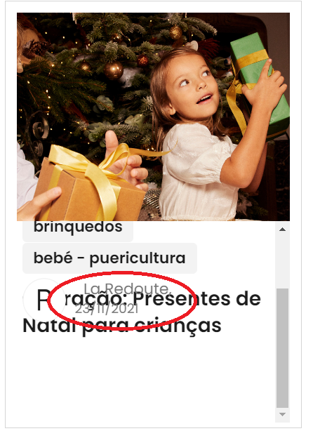

Registo 4 - Texto sobreposto

|  |  |
| --- | --- |
|  | **Registo 5** |
| **Tarefa** | Escolha de cores |
| **Local** | Página Inicial  https://www.laredoute.pt/ |
| **Heurística** | 8. Visualmente agradável e minimalista |
| **Descrição** | Para existe uma interface visualmente agradável e minimalista é necessário o utilizador reconhecer e conseguir interpretar o que lê, no caso de utilizadores com problemas oculares certas e determinadas cores poderá levar a alguma dificuldade na interpretação dos elementos gráficos levando o utilizar a não utilizar o website . |
| **Frequência** | Raro |
| **Persistência** | Aparece uma vez |
| **Severidade** | 2 |
| **Solução** | Escolher cores que sejam facilmente visíveis e interpretadas de igual forma independentemente do problema ocular. |

|  |  |
| --- | --- |
|  | **Registo 6** |
| **Tarefa** | Pesquisa |
| **Local** | Ecrã principal |
| **Heurística** | 8. Visualmente agradável e minimalista |
| **Descrição** | Para o utilizador poder interagir com os ecrãs e ir para determinada categoria é necessário existir um contaste entre as cores para as letras e a imagem a escolher para o fundo, pois uma má escolha de cores de texto em conjugação com uma má escolha de contraste da imagem poderá dificultar a realização de tarefas por parte do utilizador |
| **Frequência** | frequente |
| **Persistência** | Repete se algumas vezes |
| **Severidade** | 3 |
| **Solução** | Escolher uma cor que se adeque com a imagem e seja facilmente visível |

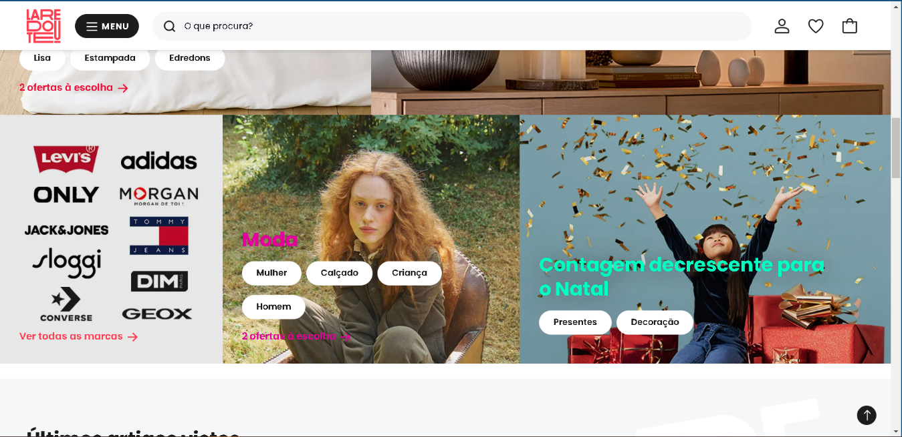

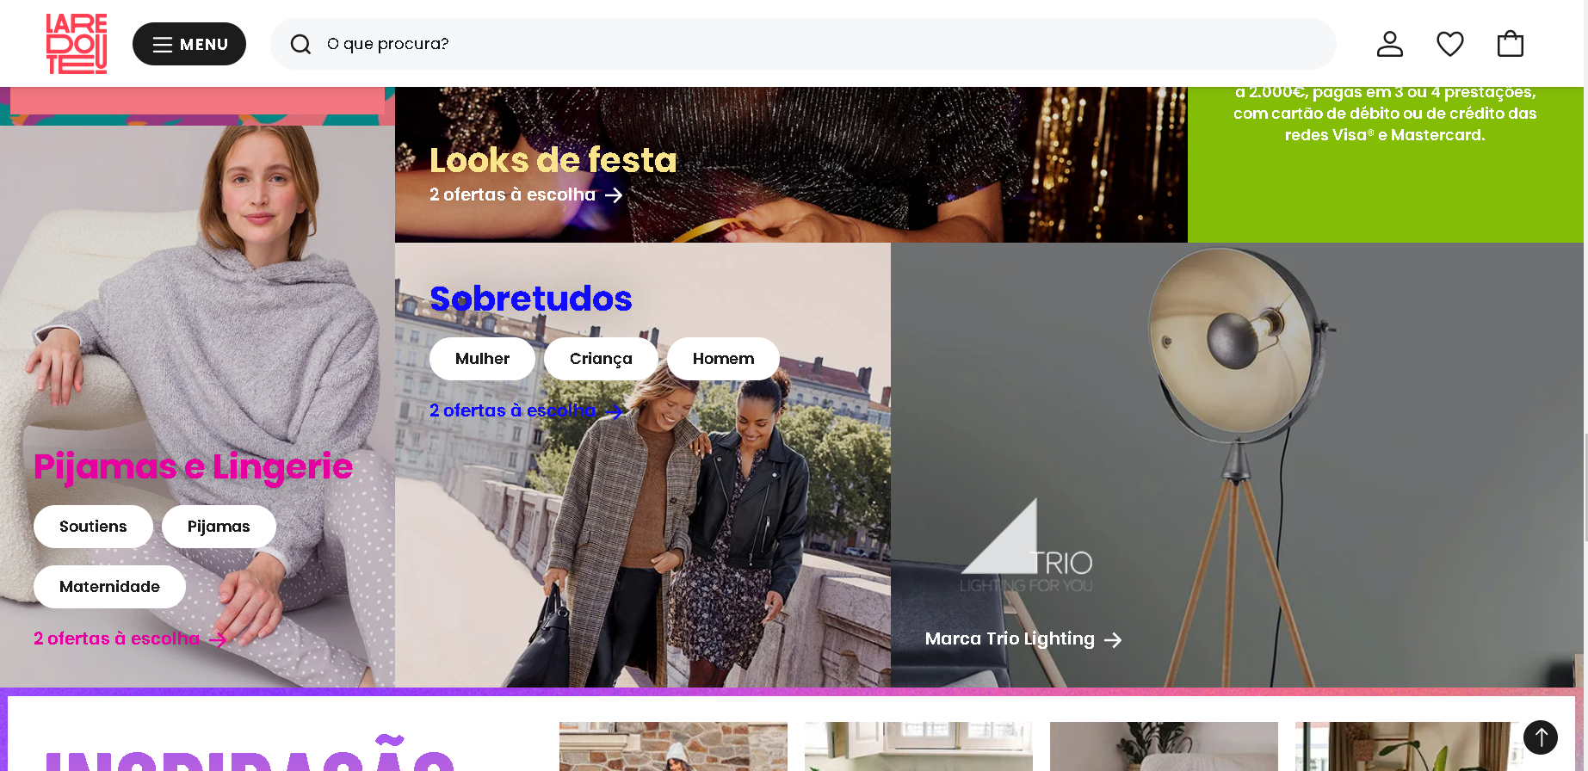

|  |  |
| --- | --- |
|  | **Registo 3** |
| **Tarefa** | Criar conta |
| **Local** | Janela de registo |
| **Heurística** | 2. Correspondência entre o sistema e o mundo real |
| **Descrição** | Durante a realização do registo, não tem logica aparecer uma opção de empresa na escolha do genero |
| **Frequência** | raro |
| **Persistência** | Repete se 1 vez |
| **Severidade** | 3 |
| **Solução** | Retirar a opção de empresa passando ter uma checkbox para o utlizador marcar caso esteja se a registar como empresa |

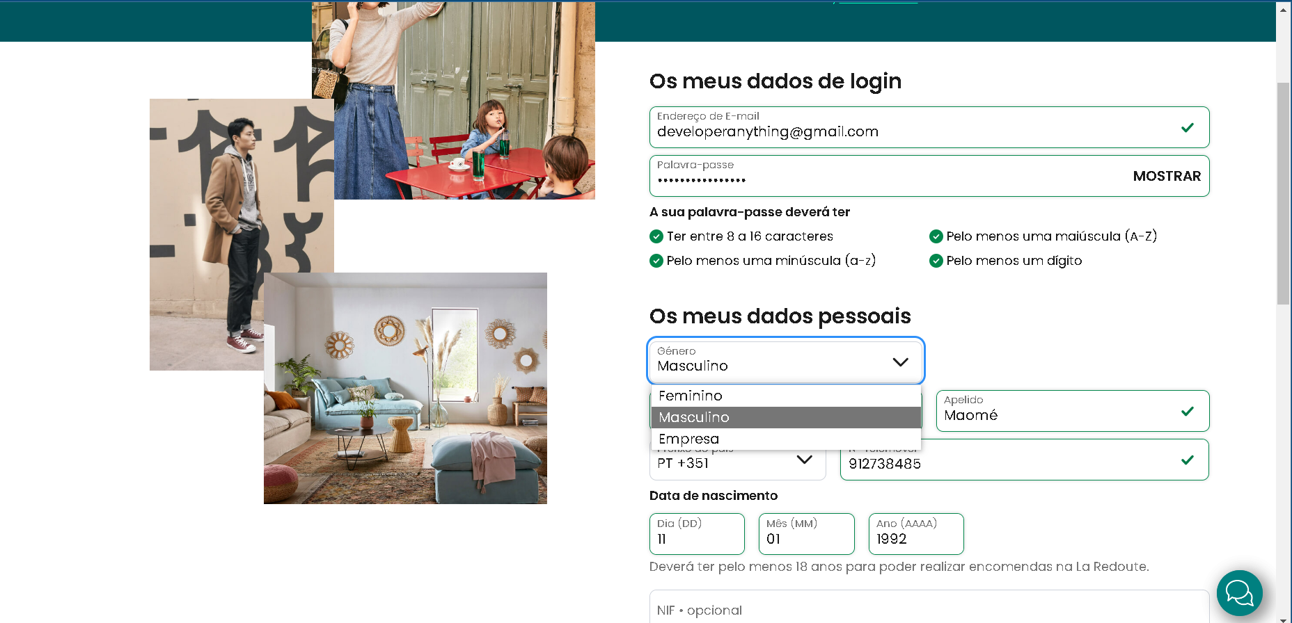

**Tabelas com o resumo da avaliação consolidada**

|  |  |  |
| --- | --- | --- |
| **Heurística** | | **Nº de vezes em que a heurística é violada** |
| **1** | Visibilidade do estado do sistema |  |
| **2** | Correspondência entre o sistema e o mundo real | 1 |
| **3** | Liberdade e controlo pelo utilizador |  |
| **4** | Consistência e *standards* | 1 |
| **5** | Prevenção de erros |  |
| **6** | Reconhecer em vez de relembrar |  |
| **7** | Flexibilidade e eficiência de utilização |  |
| **8** | Visualmente agradável e minimalista | 5 |
| **9** | Ajuda utilizadores a reconhecer e recuperar dos erros |  |
| **10** | Ajuda e documentação |  |
| **Total** | | 7 |

|  |  |  |
| --- | --- | --- |
| **Severidade** | | **Nº de vezes em que a severidade em causa foi atribuída** |
| **0** | Não existe consenso de que seja um problema de usabilidade |  |
| **1** | Problema cosmético | 6 |
| **2** | Problema menor | 1 |
| **3** | Problema significativo |  |
| **4** | Problema catastrófico |  |
| **Média** | |  |

Tabela para copiar

|  |  |
| --- | --- |
|  | **Registo 2** |
| **Tarefa** | <ação a realizar (caso de uso)> |
| **Local** | <identificação do local onde se encontra este problema de usabilidade: diálogo(s), ecrã, janela, etc.> |
| **Heurística** | <1..10> |
| **Descrição** | <descrição de como a heurística é violada> |
| **Frequência** | <frequente .. raro, se aplicável> |
| **Persistência** | <aparece 1 vez...repete sempre, se aplicável > |
| **Severidade** | <0..4> |
| **Solução** | <proposta de solução para o problema de usabilidade > |